Юридическая секция ПРАВОВОЕ ОБЕСПЕЧЕНИЕ И ОХРАНА ЗАКОННЫХ ИНТЕРЕСОВ ЛИЧНОСТИ: ИСТОРИЯ И СОВРЕМЕННОСТЬ

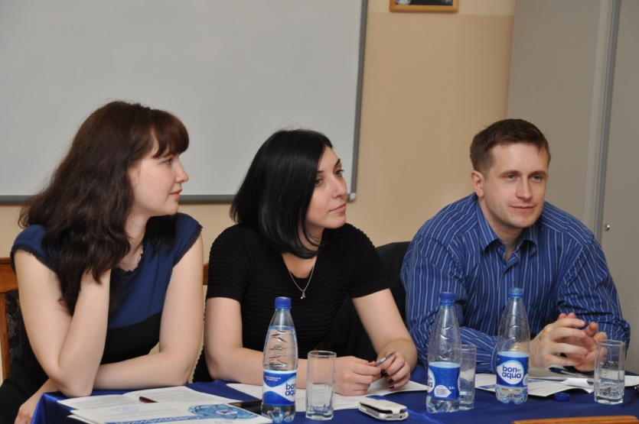

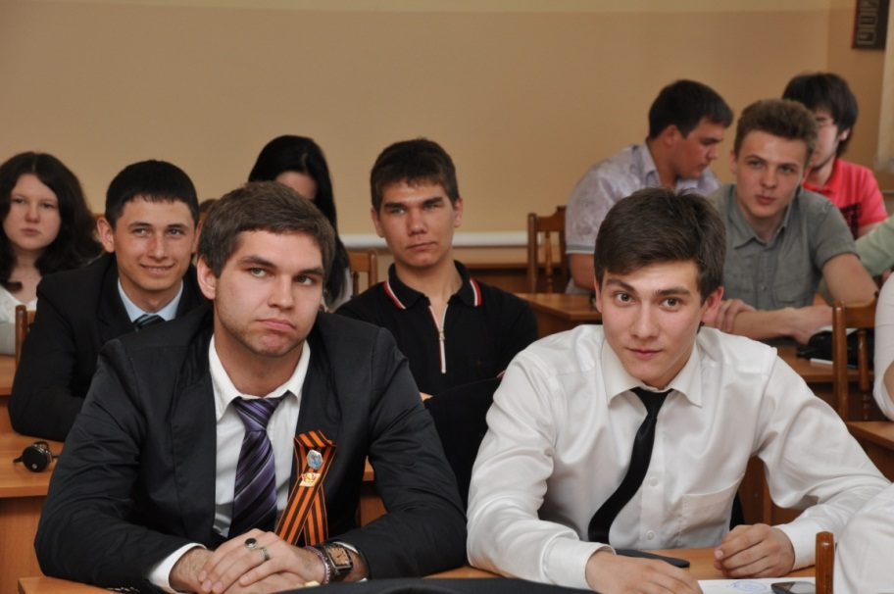
На юридическую секцию было подано 16 научных докладов. Всего в работе секции приняли участие 12 человек.
В ходе работы секции было заслушано 12 докладов, с которыми выступили Валитов Л.Р.,Илалова Л.Ю., Ковалева Л.А., Леушин В.Ю., Нефедов Н.Г., Федотова А.Н., Сайфутдинов Я.А., Шафиков Р.А., Долотина Р.Р., Малышева Ю.Ю., Муллина Л.А., Цхай О.И.
В своих докладах участники ставили актуальные вопросы по совершенствованию действующего законодательства, а также предлагали пути разрешения поставленных задач.
Среди основных направлений работы юридической секции можно выделить:
- заслушивание докладов;
- обсуждение;
- опрос участников по итогам;
- анализирование
Следует отметить, что практически все выступления докладчиков сопровождались анализом действующих норм и судебной практики.
Особый интерес вызвали выступления: Валитова Л.Р., Илаловой Л.Ю., Ковалевой Л.А., Леушина В.Ю., Федотовой А.Н., Муллиной Л.А.
Доклады участников юридической секции отличались хорошей теоретической подготовкой, применением практических материалов, глубиной выводов по исследуемым проблемам.
По завершению работы юридической секции лучшими были отмечены следующие выступления:
I место – Ковалева Л.А.;
II место – Муллина Л.А.;
III место – Валитов Л.Р., которые были представлены к вручению грамот на подведении итогов работы секции.
Особо было отмечено руководителями и всеми участникам юридической секции активное участие в ее работе Валитова Л.Р., Ковалевой Л.А., Леушина В.Ю., Муллиной Л.А., Цхай О.И., которые также были представлены к награждению на подведении итогов работы секции.

